 | دستورالعمل ایمنی نردبان | کد مدرک: HSEW-18  تاریخ تهیه: 1405/08/17  تاریخ بازنگری:

 | 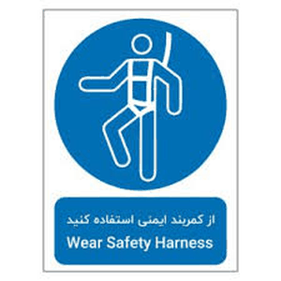        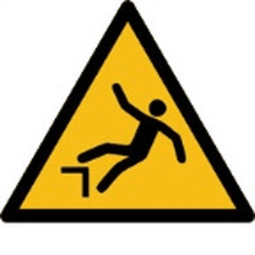
  ۱- ایمنی فردی | • استفاده از لباس کار و کفش ایمنی الزامی می باشد.  • افرادی که سابقه سرگیجه یا تشنج دارند نباید از نردبان استفاده کنند.
  ۲- ایمنی عمومی | • در صورت استفاده از نردبان با ارتفاع بیش از 2/1 متر می بایست مطابق با دستورالعمل ایمنی کار در ارتفاع نسبت به اخذ مجوز کار در ارتفاع اقدام گردد.  • استفاده از نردبان معیوب، شکسته، پوسیده و نا سالم ممنوع می باشد.  • استفاده از نردبانی که سطوح آن خیس و یا آغشته به لکه چربی، گریس، روغن و سایر مواد لغزنده ممنوع می باشد.  • در صورتی که تکیه گاه فوقانی و یا جایگاه کار نا ایمن و سست و لغزنده باشد استفاده از نردبان ممنوع می باشد.  • افزودن ارتفاع نردبان بوسیله قراردادن جعبه، بشکه، صندلی و غیره در زیر پایه های آن به شدت خطرناک و ممنوع می باشد.  • اتصال دو نردبان یک طرفه به یکدیگر به منظور افزایش ارتفاع ممنوع می باشد.  • زاویه نردبان قابل حمل یک طرفه با سطح زمین هنگامی که به دیوار تکیه داده شده است باید 75 درجه باشد.
  ۳- اقدامات احتیاطی در طول انجام کار | • پایه های نردبان همواره می بایست بر روی سطوح هموار و هم تراز که مقاوم و غیر لغزنده است قرار گیرد.  • در نردبان هایی که به عنوان معبر مورد استفاده قرار می گیرد می بایست انتهای فوقانی آن 1 متر بالاتر از تکیه گاه بوده و به نحو ایمنی مهار گردد. (سومین پله از بالا آخرین پله ایست که فرد میتواند روی آن قرار بگیرد)  • هنگام بالا رفتن از نردبان می بایست همواره سه نقطه از بدن با نردبان اتصال داشته باشد. این بدان معنی است که همواره دو پا و یک دست و یا دو دست و یک پا با نردبان تماس داشته باشد.  • زمان بالا رفتن از نردبان نباید ابزار و وسیله ای در دست باشد و دو دست فرد جهت گرفتن نردبان باید آزاد باشد. در صورت ضرورت، ابزار کار باید در جعبه یا کیسه مخصوصی که به کمربند ایمنی فرد یا از شانه او آویزان است، حمل شود.  • بدن فرد نمی بایست از محور تقارن نردبان خارج گردد و خم کردن بدن به طرفین ممنوع می باشد و در صورت نیاز به دسترسی بیشتر می بایست نردبان جابجا گردد.  • تردد و استقرار دو نفر بر روی نردبان، به جز نردبان ثابت، ممنوع می باشد.  • همیشه می بایست یک نفر پایه نردبان را در ارتفاع زیاد نگه دارد.  • پرتاب کردن اشیا به پائین و بالای نردبان ممنوع می باشد.

تهیه‌کننده : | تأییدکننده :

